Římskokatolická farnost Trmice pořádá

FARNÍ POUŤ A VÝLET

– OLOMOUC-SV. KOPEČEK-HOSTÝN-HOLEŠOV-KROMĚŘÍŽ

25. - 26.7.2014

cena: dospělý … 950,-Kč; dítě do 15 let … 700,-Kč (autobus, ubytování)

Program:
Odjezd v pátek 25.7. v 6.00hod z Ústí n.L. (staví Předlice, Trmice) – na Olomouc (prohlídka města) – Svatý Kopeček (mše sv. 16.30hod) – Hostýn (zde ubytování, nocleh, poutní mše sv. 8.00hod, křížová cesta) – Holešov (farní kostel – ostatky sv. Jana Sarkandra, zámek) – Kroměříž (Květná zahrada-arcibiskupský zámek (vstupné 140,-Kč)-zámecká zahrada)-odjezd domů, návrat cca 21.30hod)
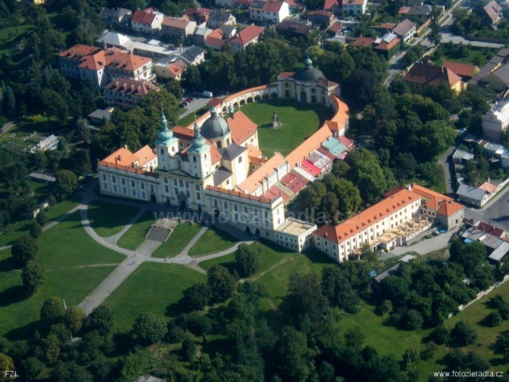
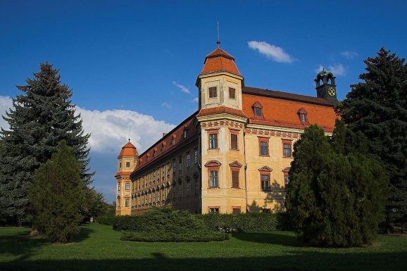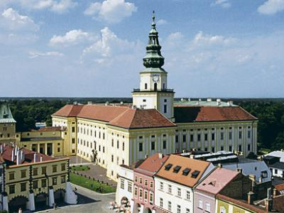

Bližší informace a přihlášky na faře v Trmicích – tel.č. 411 130 367
Přihlásit se a zaplatit můžete také na arciděkanství v Ústí n. L. v kanceláři.

